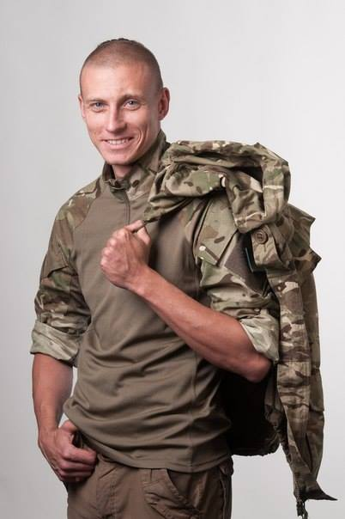
Олександр Бойко

Складно осмислювати такі абстрактні поняття, як любов, чесність, відданість, патріотизм. Це не річ, яку можна побачити чи відчути на дотик. Це щось невидиме, проте реально існуюче. Досягаючи успіхів у житті, створюємо успіх цілої країни.
Кажуть, усе, що зароджується в дитинстві, супроводжується протягом усього життя.
Олександр був дуже спокійною та слухняною дитиною. Ніхто з рідних тоді й не міг подумати, що цьому звичайному хлопцю судилося стати справжнім патріотом та захисником державності своєї Батьківщини.
Ще першачком Роменської загальноосвітньої школи І-ІІІ ступенів № 5 виявив любов до природи, що супроводжувала його й надалі. Захоплювався колекціонуванням метеликів і жуків.
Класний керівник Олександра Литовка Володимир Вікторович згадує: «Хлопець завжди користувався повагою серед однокласників. Ще в шостому класі Сашко почав виявляти патріотизм. Завжди аргументовано відстоював свою думку, мав власні переконання».
Юнаком Олександр захоплювався історією, особливо її «темними», малодослідженими, дискусійними сторінками, що і вплинуло на формування націоналістичного світогляду. Любов до природи, Батьківщини, яка зародилася ще в дитячому серці, збереглася й у дорослому житті.
Отримавши вищу освіту, закінчив спецкурс «Основи місцевого самоврядування в Україні» при Сумській обласній раді. Завжди активний, із завзяттям доводив розпочату справу до потрібного результату.
З 2007 року очолив Сумський осередок Молодіжного Націоналістичного Конгресу, виконував обов’язки заступника голови Сумського обласного комітету молодіжних організацій, товариства «Просвіта».
Уся його громадська діяльність була спрямована на зміни в країні.
Не залишився Олександр байдужим і до революційних подій на Майдані й антитерористичної операції на сході України. Ні хвилини не роздумував, пішов добровольцем до Другого батальйону Національної Гвардії України, де був заступник командира з виховної ради.
Про перебування в лавах Нацгвардії Олександр згадує: «Переважно нам допомагало українське населення, керівництво АТО від питання забезпечення усунулося. Хіба тільки зброю видало. А так – бронежилети, рації, прибори нічного бачення, одяг нам постачали небайдужі громадяни».
01 липня 2014 року блокпост Олександра потрапив під мінометний обстріл. Одна з мін розірвалася за його спиною, та нікого не зачепила. Проте одразу вибухнула друга міна. Її уламок потрапив хлопцю в спину, пройшов під серцем. Олександр відчув нестерпний біль і побачив кров. Дістався самостійно бліндажу і знявши бронежилет, побачив, що поранений. Одразу повідомив про це своїм побратимам. Медичну допомогу йому спочатку надали в польовому госпіталі.
Олександр згадує: «Незабаром мене вже вивозили з зони АТО, привезли до Харкова, де мені зробили операцію, тоді мій стан лікарі оцінили як середньої тяжкості. Потім перевезли до Києва, де проходив лікування». Після двохмісячного лікування Олександр повертається до Сум.
Такої зустрічі сумський вокзал ще не бачив. З квітами, різнобарвними кульками, сльозами на очах і посмішками зібралися декілька десятків сумчан. Усі прийшли з однією метою – привітати Героя, який повернувся, так би мовити, з пекла.
Загартований подіями на Майдані та в АТО Олександр сам був свідком того, що солдат ніхто не цінує й не забезпечує. Він зрозумів, що потрібно діяти. Тому вирішує у 2014 році балотуватися до Верховної Ради України самовисуванцем, але не пройшов, бо не вистачило голосів. У 2015 році став депутатом Роменської міської ради від партії «За Україну», яка функціонує лише в Сумській області.
Зараз Олександр Бойко є головою Сумського осередку ВМГО «Молодіжний Націоналістичний Конгрес». Він постійно переймається проблемами молоді, оскільки переконаний у тому, що молодь – це наше майбутнє, як ми її виховаємо, таку країну й побудуємо.
Співпрацює з Сумським обласним осередком характерництва та бойових мистецтв «СПАС», де займається теоретичною частиною виховного процесу. Також є організатором і суддею гри «Гурби-Антонівці». Активну участь бере в роботі табору «Коловрат».
З 2015 року на Сумщині запрацював табір юних патріотів «Севєр», організатором якого став Олександр Бойко. Свою назву осередок патріотизму отримав на честь Сергія Табали, вісімнадцятирічного юнака з позивним «Севєр», який загинув у 2014 році поблизу донецького аеропорту. Тут діти навчаються мужності та патріотизму в умовах суворої дисципліни, у них виховуються лідерські якості, вміння самостійно приймати рішення, а ще переборювати власні страхи.
Результат у справі буде лише тоді, коли будуть займатися цією справою не байдужі.
Життєвий досвід Олександра Бойка це довів, коли на Майдані та в зоні АТО ціною власного життя відстоював свободу та інтереси українського народу, і зараз його громадська й політична діяльність свідчить про любов до Батьківщини. Він виховує молодь у патріотичному дусі, підносить культурний рівень своєї держави, творить нову історію, у якій не буде сумних і трагічних дат, а лише чисте й світле майбутнє. Адже Олександр мріє, «щоб в Україні більше не складали сумних пісень».
Тож будьмо патріотами нашої України й любімо її всім серцем і всією душею! Берімо приклад з життєвої позиції Громадянина, Патріота, Людини – Олександра Бойка!

Підготувала Цікава Олена,
учениця Роменської
ЗОШ І-ІІІ ступенів №11,
пошуковий загін «Джерело»

